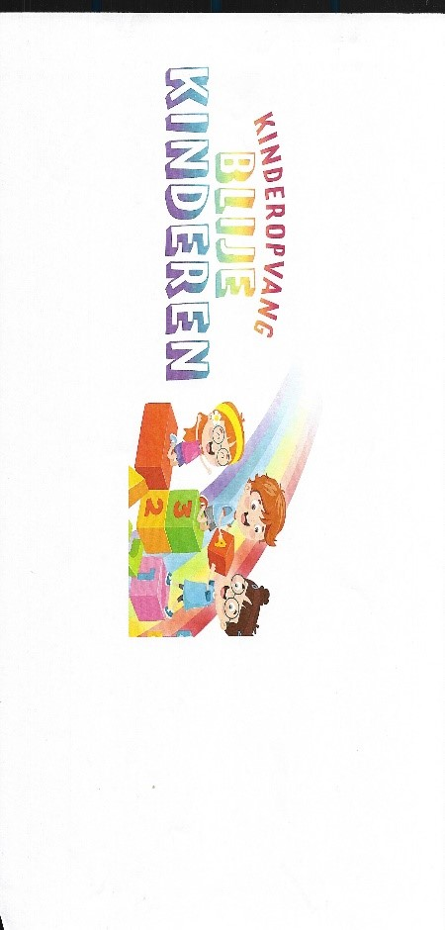

Kinderopvang Blije Kinderen

Willemdreeslaan 66

4908 CC Oosterhout

http://kinderopvang-blije.kinderen.jouwweb.nl

kinderopvang.blije.kinderen@gmail.com

**Toestemming buikslapen**

Een baby slaap het veiligst op de rug.

Soms is er een reden om van dit advies af te wijken.

Hierbij verklaar ik: ……………………………………………………………………………..

Ouder van: ……………………………………………………………………………………..

Dat gastouder: …………………………………………………………………………………

Toestemming heeft om mijn bovengenaamde zoon/ dochter op de buik te laten slapen.

En dat alle gevolgen hoe ernstig en verstrekend ook geheel voor mijn rekening zal nemen.

De gastouder kan op geen enkele wijze aansprakelijk gesteld worden door de ouders.

Dit formulier zal in her dossier van u kind bewaard worden.

Datum : ……………………………………………………………………………………..

Plaats : ……………………………………………………………………………………...

Handtekening ouder: handtekening gastouder:

……………………………………………. ………………………………………………

Registratie nummer LKR: 175216265 KVK nr: 65445880